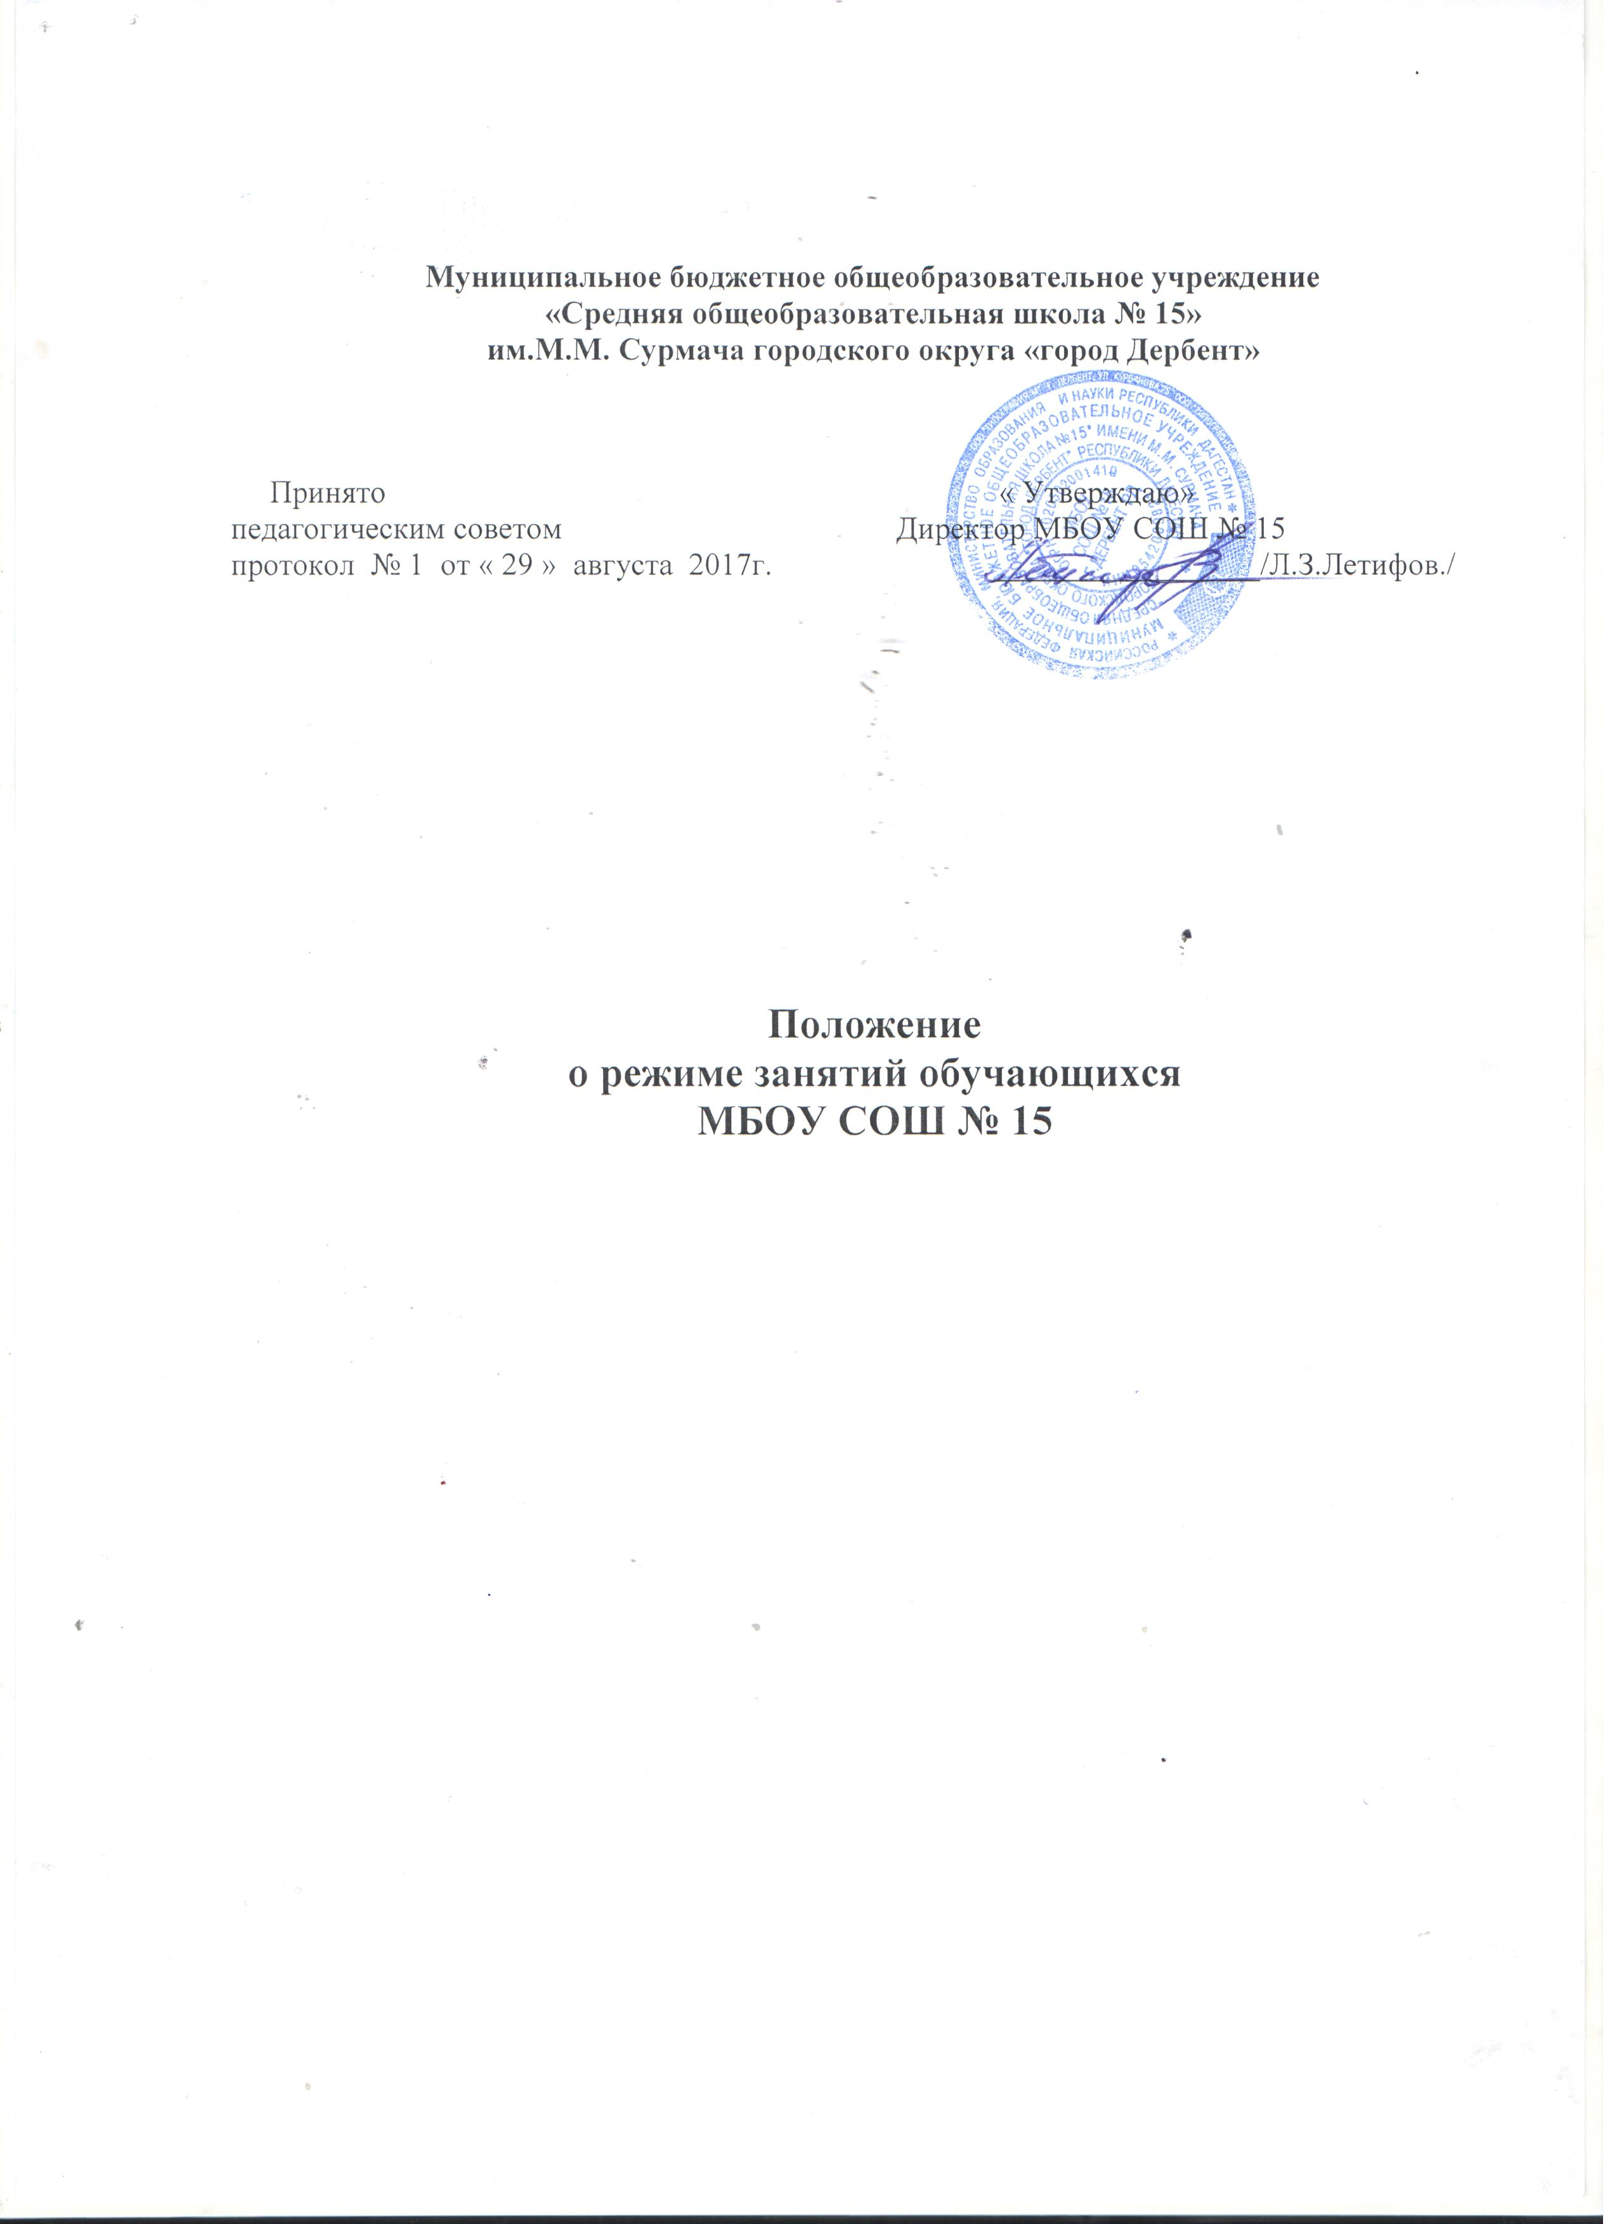

1.Общие положения
Режим занятий обучающихся МБОУ СОШ № 15 (далее по тексту Школа) разработан на основе следующих нормативных документов:
- Федеральный закон от 29.12.2012 №273-ФЗ (ред. от 23.07.2013) «Об образовании в Российской Федерации»;

Приказа Министерства образования и науки Российской Федерации (Минобрнауки России) от 30 августа 2013 г. №1015 г. Москва «Об утверждении Порядка организации и осуществления образовательной деятельности по основным общеобразовательным программам - образовательным программам начального общего, основного общего и среднего общего образования»
- Федерального базисного учебного плана (приказ Минобразования РФ от 9 марта 2004 года № 1312 (в редакции от 20 августа 2008 года) «Об утверждении федерального базисного учебного плана и примерных учебных планов для образовательных учреждений Российской Федерации, реализующих программы общего образования»);
- Федерального компонента государственного стандарта общего образования, утвержденного приказом Минобразования РФ «Об утверждении федерального компонента государственных стандартов начального общего, основного общего и среднего (полного) общего образования» от 5 марта 2004 года № 1089 (в редакции от 19 октября 2009 № 427);
- Письма Министерства образования и науки Российской Федерации от 30.05.2012 года № МД-583/19 «О методических рекомендациях «Методико-педагогический контроль за организацией занятий физической культурой обучающихся с отклонениями в состоянии здоровья»;
- СанПиН 2.4.2.2821-10 «Санитарно-эпидемиологические требования к условиям и организации обучения в общеобразовательных учреждениях» (утверждены постановлением Главного государственного санитарного врача Российской Федерации от 29 декабря 2010 года №189, зарегистрированным в Минюсте России 3 марта 2011г., регистрационный номер 19993);
- Приказа Минобрнауки России №69 от 31.января 2012г. «О внесении в федеральный компонент государственных образовательных стандартов начального общего, основного общего и среднего (полного) общего образования, утвержденный приказом Министерства образования Российской Федерации от 5 марта 2004 г. №1089»
- Приказ Минобрнауки России №74 от 1 февраля 2012г. «О внесении изменений в федеральный базисный учебный план и примерные учебные планы для образовательных учреждений Российской Федерации, реализующих программы общего образования, утвержденные приказом Министерства образования Российской Федерации от 9 марта 2004 г. №1312»
- Примерной основной образовательной программы основного общего образования (одобрена решением федерального учебно-методического объединения по общему образованию, протокол от 08.04.2015 № 1/15)
- Устав образовательного учреждения, а также возможностей педагогического коллектива МБОУ СОШ № 15.
- Учебного плана Школы;
- Правил внутреннего распорядка Школы;
1.2. Настоящее Положение регламентирует режим занятий обучающихся Школы в части режима учебной деятельности, питания, внеклассной деятельности, двигательной активности, трудовых занятий, выполнения домашних заданий, проведения промежуточной и итоговой аттестации.
1.3. Организация образовательного процесса в Школе регламентируется учебным планом (разбивкой содержания образовательной программы по учебным курсам, по дисциплинам и по годам обучения), годовым календарным учебным графиком и расписаниями занятий, разрабатываемыми и утверждаемыми Школой самостоятельно.

2. Режим учебной деятельности обучающихся
2.1. Первый и последний день учебного года в Школе для обучающихся 1–11 классов определяется графиком учебного процесса. График учебного процесса утверждается приказом директора с учетом мнения Педагогического совета Школы и по согласованию с Управляющим советом Школы.
2.2. С целью обеспечения эффективного качества образовательной подготовки обучающихся с учетом здоровьесберегающих технологий, учебный год делится на четверти. Между четвертями - каникулы. Этим достигается равномерное распределение учебной нагрузки в течение всего учебного года, равномерная интервальность отдыха учащихся (здоровьесберегающий подход).
2.3. В соответствии с федеральным базисным учебным планом и в целях оптимизации учебной нагрузки продолжительность учебного года устанавливается в соответствии с годовым календарным учебным графиком и составляет:
в 1 классе — 33 учебные недели,
во 2–4 классах — не менее 34 учебных недель,
в классах основного общего и среднего общего образования — 34 не менее учебных недель без учета государственной (итоговой) аттестации.
2.4. В школе устанавливается пятидневная рабочая неделя для 1 класса с двумя выходными днями (суббота и воскресенье), шестидневная рабочая неделя со 2 по 9 класса с одним выходным днем (воскресенье). В субботу для 1-4 классов возможно проведение занятий в кружках и секциях по запросам обучающихся и их родителей (законных представителей) и по приказу директора Школы;
2.7. Продолжительность каникул в течение учебного года не менее 30 календарных дней, летом – не менее 8 календарных недель. Для обучающихся первых классов в течение года устанавливаются дополнительные недельные каникулы во втором триместре. В каникулярное время в соответствии с необходимыми условиями Школа может организовывать работу пришкольных лагерей по согласованию с МКУ ДГУО.
2.8. В учебное время первая половина дня отводится непосредственно образовательной деятельности, требующей повышенной умственной нагрузки.
2.9 Начало учебных занятий начинается в 1 смену в 8.00, во 2 смену в 13.10
2.11. Образовательная недельная нагрузка равномерно распределяется в течение учебной недели, при этом объем максимальной допустимой нагрузки в течение дня должен составлять:
- для обучающихся 1-х классов не должен превышать 4 уроков и 1 день в неделю — не более 5 уроков за счет урока физической культуры;
- для обучающихся 2–4-х классов — не более 5 уроков, и один раз в неделю 6 уроков за счет урока физической культуры;
- для обучающихся 5–6-х классов — не более 6 уроков;
- для обучающихся 7–11-х классов — не более 7 уроков.
2.12. Расписание уроков составляется с учетом дневной и недельной умственной работоспособности обучающихся и шкалой трудности учебных предметов.
При составлении расписания уроков чередуются различные по сложности предметы в течение дня и недели: для обучающихся начального общего образования основные предметы (математика, русский и иностранный язык, окружающий мир) необходимо чередовать с уроками музыки, изобразительного искусства, труда, физической культуры; для обучающихся основного и среднего общего образования предметы естественно-математического профиля чередовать с гуманитарными предметами.
2.13. В начальных классах сдвоенные уроки не проводятся.
2.14. В течение учебного дня не следует проводить более одной контрольной работы. Контрольные работы рекомендуется проводить на 2–4-м уроках.
2.15. Продолжительность урока (академический час) во 2–11 классах составляет не более45 минут.
2.16. Обучение в 1-м классе осуществляется с соблюдением следующих дополнительных требований:
- учебные занятия проводятся по 5-дневной учебной неделе и только в первую смену;
- использование «ступенчатого» режима обучения в первом полугодии (в сентябре, октябре — по 3 урока в день по 35 минут каждый, в ноябре–декабре — по 4 урока по 35 минут каждый; январь–май — по 4 урока по 45 минут каждый);
- рекомендуется организация в середине учебного дня динамической паузы продолжительностью не менее 40 минут;
2.17. Продолжительность перемен между уроками составляет 5-10 минут.

4. Режим двигательной активности учащихся
5.1. Двигательная активность обучающихся помимо уроков физической культуры в образовательном процессе обеспечивается за счет:
- физкультминуток;
- организованных подвижных игр на переменах;
- спортивного часа для детей;
- внеклассных спортивных занятий и соревнований, общешкольных спортивных мероприятий, дней здоровья;
- самостоятельных занятий физической культурой.
5.2. Спортивные нагрузки на занятиях физической культурой, соревнованиях, внеурочных занятиях спортивного профиля при проведении динамического или спортивного часа должны соответствовать возрасту, состоянию здоровья и физической подготовленности обучающихся, а также метеоусловиям (если они организованы на открытом воздухе).
5.3. Обучающимся основной физкультурной группы разрешается участие во всех физкультурно-оздоровительных мероприятиях в соответствии с их возрастом. С обучающимися подготовительной и специальной групп физкультурно-оздоровительную работу следует проводить с учетом заключения врача.
5.4. К тестированию физической подготовленности, участию в соревнованиях и туристских походах обучающихся допускают с разрешения медицинского работника.

5. Режим трудовых занятий обучающихся
5.1. На занятиях трудом, предусмотренных образовательной программой Школы, следует чередовать различные по характеру задания.
5.2. Все работы в мастерских обучающиеся выполняют в специальной одежде (халат, фартук, берет, косынка). При выполнении работ, создающих угрозу повреждения глаз, следует использовать защитные очки.
5.3. При организации практики и занятий общественно-полезным трудом обучающихся (по согласию родителей (законных предствителей), предусмотренных образовательной программой, связанных с большой физической нагрузкой (переноска и передвижение тяжестей), необходимо руководствоваться санитарно-эпидемиологическими требованиями к безопасности условий труда работников, не достигших 18-летнего возраста
5.4. Не допускается привлекать обучающихся к работам с вредными или опасными условиями труда, при выполнении которых запрещается применение труда, лиц моложе 18 лет, а также к уборке санитарных узлов и мест общего пользования, мытью окон и светильников, уборке снега с крыш и другим аналогичным работам.

5.5. Допустимая продолжительность работ для обучающихся 12–13 лет составляет 2 часа; для подростков 14 лет и старше — 3 часа. Через каждые 45 минут работы необходимо устраивать регламентированные 15-минутные перерывы для отдыха.

6. Режим выполнения домашних заданий
6.1. Объем домашних заданий (по всем предметам) должен быть таким, чтобы затраты времени на его выполнение не превышали (в астрономических часах):
во 2–3 классах — 1,5 ч.,
в 4–5 классах — 2 ч.,
в 6–8 классах — 2,5 ч.,
в 9-11–м классе — до 3,5 ч.

7. Режим проведения промежуточной и итоговой аттестации
7.1. Промежуточная аттестация в переводных 2–4, 5–8,10 классах проводится в мае текущего года без прекращения образовательного процесса в соответствии с Уставом и решением Педагогического совета Школы.
7.2. При проведении промежуточной и итоговой аттестации не допускается проведение более одного экзамена в день.
7.3. Перерыв между проведением экзаменов должен быть не менее 2 дней.
7.4. При продолжительности экзамена 4 и более часа, необходима организация питания обучающихся.

